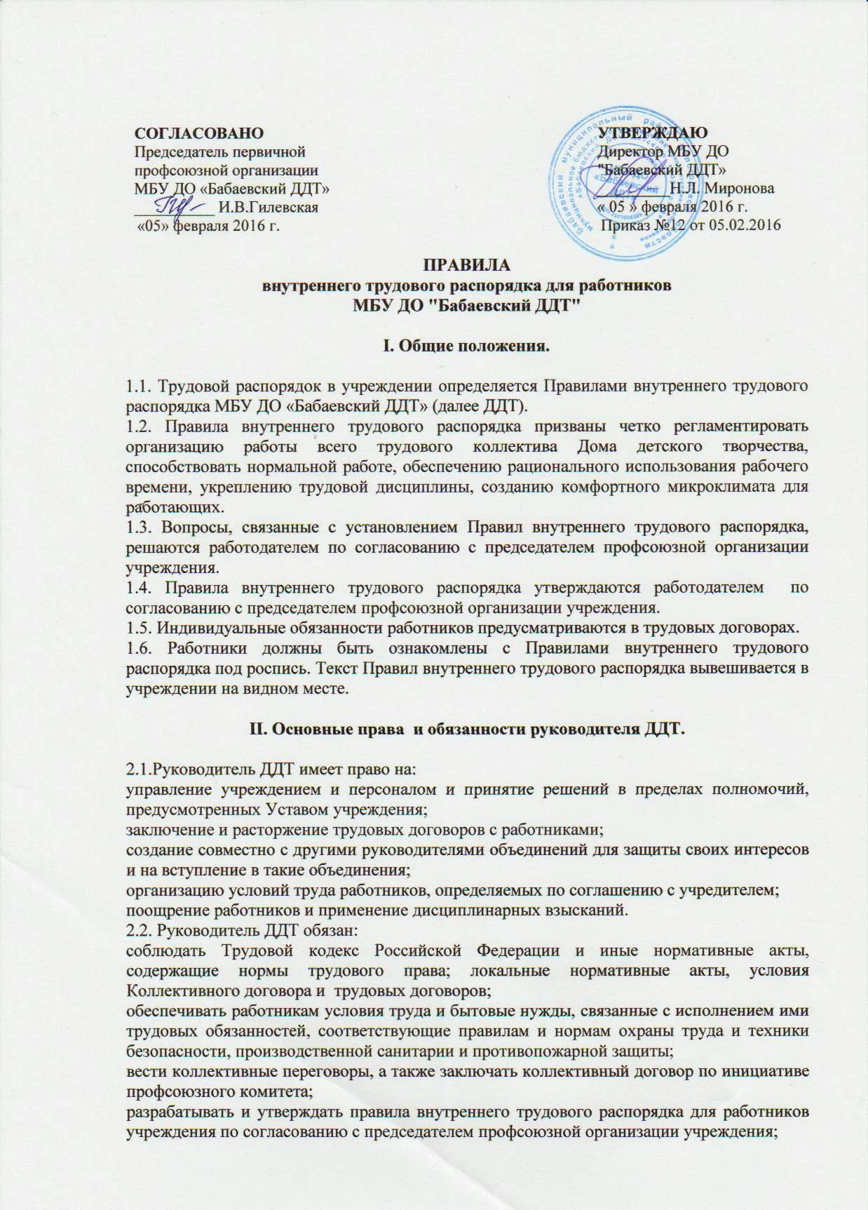
создавать условия для участия работников в управлении учреждением, укреплять и развивать социальное партнёрство;
выплачивать в полном объёме заработную плату в сроки, установленные коллективным договором, правилами внутреннего трудового договора, трудовыми договорами;
создавать условия, обеспечивающие охрану жизни и здоровья обучающихся и работников, обучение безопасным методам и приемам труда, контролировать знание и соблюдение работниками требований инструкций по технике безопасности, санитарно-гигиенических правил, правил пожарной безопасности.

III. Основные права и обязанности работников ДДТ.

3.1. Работник имеет право на:
заключение, изменение и расторжение трудового договора;
предоставление ему работы, обусловленной трудовым договором;
рабочее место, соответствующее государственным нормативным требованиям охраны труда и условиям, предусмотренным коллективным договором;
своевременную и в полном объёме выплату заработной платы в соответствии со своей квалификацией, сложностью труда, количеством и качеством выполненной работы;
отдых, обеспечиваемый установлением нормальной продолжительности рабочего времени, предоставлением еженедельных выходных дней, нерабочих праздничных дней, ежегодных оплачиваемых отпусков;
профессиональную подготовку, переподготовку и повышение своей квалификации;
получение квалификационной категории при успешном прохождении аттестации в соответствии с Порядком проведения аттестации педагогических работников организаций, осуществляющих образовательную деятельность (утв. приказом Министерства образования и науки РФ от 7 апреля 2014 г. N 276);
объединение, включая право на создание профессиональных союзов и вступление в них для защиты своих трудовых прав, свобод и законных интересов;
участие в управлении организацией в предусмотренных законодательством и коллективным договором формах;
ведение коллективных переговоров и заключение коллективного договора;
защиту своих трудовых прав, свобод и законных интересов всеми не запрещёнными законными способами;
разрешение индивидуальных и коллективных трудовых споров, включая забастовку;
возмещение вреда, причинённого ему в связи с исполнением трудовых обязанностей, и компенсацию морального вреда.
3.1.1. Педагогические работники имеют право на:
длительный отпуск сроком до одного года не реже чем через каждые 10 лет непрерывной педагогической работы в порядке и на условиях, предусмотренных учредителем;
свободу выбора и использования методик обучения и воспитания, методической литературы и дидактических материалов.
3.2. Работник обязан:
предъявлять при приёме на работу документы, предусмотренные законодательством;
добросовестно исполнять свои трудовые обязанности, возложенные на него трудовым законодательством, Законом РФ «Об образовании», Уставом учреждения, Правилами внутреннего трудового распорядка, должностными инструкциями;
соблюдать трудовую дисциплину, работать честно и добросовестно;
своевременно и точно исполнять распоряжения руководителя;
эффективно использовать учебное оборудование, экономно и рационально расходовать электроэнергию, тепло и другие материальные ресурсы;
соблюдать законные права и свободы обучающихся;
поддерживать постоянную связь с родителями (законными представителями) обучающихся.

IV. Порядок приема, перевода и увольнения работников.

4.1. Порядок приёма на работу:
4.1.1.Работники реализуют свое право на труд путем заключения трудового договора о работе в ДДТ.
4.1.2. Трудовой договор заключается в письменной форме, составляется в двух экземплярах, каждый из которых подписывается сторонами. Один экземпляр трудового договора передается работнику, другой – хранится у работодателя. Получение работником экземпляра трудового договора должно подтверждаться подписью работника на экземпляре трудового договора, хранящемся у работодателя.
4.1.3. При заключении трудового договора лицо, поступающее на работу, предъявляет работодателю следующие документы:
- паспорт или иной документ, удостоверяющий личность;
- трудовую книжку (кроме поступающих на работу впервые или по совместительству);
- документы воинского учета для военнообязанных;
- документ об образовании;
- свидетельство ГПС;
- ИНН;
- медицинские документы, предусмотренные законодательством.
4.1.4. Прием на работу оформляется приказом руководителя, который издается на основании заключенного письменного трудового договора. Приказ о приёме на работу объявляется работнику под роспись в трехдневный срок со дня фактического начала работы.
4.1.5. В соответствии с приказом о приёме на работу в трудовую книжку работника, проработавшего в учреждении свыше пяти дней, если работа является для работника основной, вносится соответствующая запись. Оформление трудовой книжки работнику, принятому на работу впервые, осуществляется работодателем в присутствии работника не позднее недельного срока со дня приёма на работу. На работающих по совместительству трудовые книжки ведутся по основному месту работы.
4.1.6. Трудовые книжки работников хранятся в учреждении. Бланки трудовых книжек и вкладышей к ним хранятся в учреждении как документы строгой отчётности.
Трудовая книжка руководителя учреждения хранится в управлении образования.
4.1.7. С каждой записью, вносимой на основании приказа в трудовую книжку, работодатель обязан ознакомить ее владельца под роспись в личной карточке формы Т-2.
4.1.8. На каждого работника ведется личное дело, которое состоит из личного листка по учету кадров, автобиографии, копии документов об образовании, квалификации, профессиональной подготовке, выписок из приказов о назначении, переводе, поощрениях и увольнениях.
Здесь же хранится один экземпляр письменного трудового договора.
4.1.9. Личное дело работника хранится в ДДТ, в том числе и после увольнения, до достижения работником возраста 75-ти лет.
4.1.10. При приеме на работу (до подписания трудового договора) работник должен быть ознакомлен под роспись с учредительными документами и локальными правовыми актами учреждения, соблюдение которых для него обязательно, а именно: Уставом учреждения, коллективным договором, правилами внутреннего трудового распорядка, должностными инструкциями, приказами по охране труда и пожарной безопасности.
Работник не несет ответственности за невыполнение требований нормативных правовых актов, с которыми не был ознакомлен.
4.2. Изменение трудового договора, перевод на другую работу, перемещение.
4.2.1. Перевод на другую работу допускается только с письменного согласия работника (за исключением случаев временного перевода на другую работу) оформляется приказом директора, на основании которого делается запись в трудовой книжке работника.
4.2.2. Временный перевод работника на другую работу, в том числе на срок до одного месяца для замещения отсутствующего работника, без его согласия возможен лишь в случаях, предусмотренных частью второй ст. 72.2 ТК РФ.
4.2.3. Перемещение работника в том же образовательном учреждении на другое рабочее место, если оно не влечет за собой изменения определённых сторонами условий трудового договора, не требует согласия работника.
4.2.4. Об изменении определенных сторонами условий трудового договора работник должен быть предупрежден в письменной форме не позднее, чем за два месяца.
4.3. Прекращение трудового договора.
4.3.1. Прекращение трудового договора может иметь место только по основаниям, предусмотренным законодательством.
4.3.2. Работник имеет право расторгнуть трудовой договор, предупредив об этом работодателя письменно за две недели.
При расторжении трудового договора по уважительным причинам, предусмотренным действующим законодательством, работодатель обязан расторгнуть договор в срок, указанный в заявлении работника.
Независимо от причины прекращения трудового договора работодатель обязан:
- издать приказ об увольнении, указав основание прекращения трудового договора в точном соответствии с пунктом и статьей ТК РФ;
- выдать работнику оформленную трудовую книжку в день прекращения трудового договора;
- выплатить все суммы, причитающиеся работнику, в день увольнения;
- направить работнику уведомление о необходимости явиться за трудовой книжкой или дать согласие на отправление ее по почте, в случае, когда в день прекращения трудового договора трудовую книжку работнику невозможно в связи с его отсутствием либо отказом от ее получения;
- выдать трудовую книжку работнику, не получившему ее после увольнения, не позднее трех рабочих дней со дня письменного обращения за ней.
4.3.3. Днём прекращения трудового договора во всех случаях является последний день работы работника.
4.3.4.Не допускается увольнение работника по инициативе работодателя (за исключением случая ликвидации учреждения) в период его временной нетрудоспособности и в период пребывания в отпуске.
4.3.5. При получении трудовой книжки в связи с увольнением работник расписывается в личной карточке формы Т-2 и в книге учета движения трудовых книжек.

V. Режим рабочего времени. Рабочее время и время отдыха.

5.1. Режим рабочего времени.
5.1.2. В учреждении устанавливается пятидневная рабочая неделя со скользящим графиком. Продолжительность рабочего дня для руководящего, административно-хозяйственного, обслуживающего персонала определяется графиком работы, составленным из расчета 40-часовой рабочей недели. Рабочее время методиста и педагогов-организаторов из расчета 36-часовой рабочей недели. Учебная нагрузка педагогов дополнительного образования на одну ставку – 18 часов в неделю.
5.1.3. Установленный в начале года объем учебной нагрузки не может быть уменьшен в течение учебного года по инициативе администрации, за исключением случаев уменьшения количества часов по учебным планам и программам, сокращения количества групп.
5.1.4. Педагогическим работникам, когда это, возможно, предоставляется один дополнительный выходной день в неделю для методической работы и повышения квалификации.
5.1.5. Режим рабочего времени всех работников в каникулярный период регулируется локальными актами образовательного учреждения и планом работы на каникулы.
5.1.6. Для проведения массовых и других мероприятий работники ДДТ могут быть задействованы в выходные и праздничные дни, с предоставлением отгула в течение двух недель.
5.1.7. В периоды отмены учебных занятий для обучающихся по санитарно-эпидемиологическим, климатическим и другим основаниям являются рабочим временем педагогических и других работников образовательного учреждения
5.1.8. Общее собрание трудового коллектива проводится не реже одного раза в год или по необходимости.
5.1.9. Заседание педагогического совета проводятся 3-4 раза в год.
5.2. Время отдыха.
5.2.1 Время отдыха – время, в течение которого работник свободен от исполнения трудовых обязанностей и которое он может использовать по своему усмотрению.
5.2.2. Видами времени отдыха являются:
- перерыв в течение рабочего дня;
- выходные дни;
- нерабочие праздничные дни;
- отпуск.
5.2.3. В течение рабочего дня работнику предоставляется перерыв для отдыха и питания продолжительностью 1 час, который в рабочее время не включается.
5.2.4.Очередность предоставления ежегодных отпусков устанавливается администрацией с учетом необходимости обеспечения нормального хода работы ДДТ. Педагогическим работникам ежегодные отпуска предоставляются в период летних каникул школьников, продолжительностью 42 календарных дня.
5.2.5. График отпусков составляется ежегодно не позднее, чем за две недели до наступления календарного года.
График отпусков обязателен как для работодателя, так и для работников.
5.2.6. О времени начала отпуска работник должен быть извещен под роспись не позднее, чем за две недели до его начала.
5.2.7. Разделение отпуска на части, отзыв из отпуска допускается только с согласия работника.

VI. Поощрения за успехи в работе.

6.1. За образцовое выполнение трудовых обязанностей, новаторство в труде и другие достижения в работе применяются следующие поощрения:
- объявление благодарности;
- выдача премий;
- награждение ценным подарком;
- награждение почетной грамотой;
- представление к званиям: "Почетный работник общего образования РФ", орденам и медалям РФ. Поощрения применяются администрацией ДДТ. Поощрения объявляются приказом директора и доводятся до сведения коллектива, запись о награждениях вносится в трудовую книжку работника.

VII. Ответственность за нарушение трудовой дисциплины

7.1. Неисполнение трудовой дисциплины, т.е. неисполнение или ненадлежащее
исполнение по вине работника возложенных на него трудовых обязанностей влечет за собой наложение дисциплинарного взыскания:
- замечание;
- выговор;
- увольнение.
7.2. Наложение дисциплинарного взыскания производится администрацией в пределах предоставленных ей прав. За каждое нарушение может быть наложено только одно дисциплинарное взыскание.
7.3. До применения взыскания от нарушителей трудовой дисциплины требуются объяснения в письменной форме.
7.4. Работодатель до истечения года со дня применения дисциплинарного взыскания имеет право снять его с работника по собственной инициативе, просьбе самого работника, ходатайству профсоюзного комитета.
7.5. Увольнение как мера дисциплинарного взыскания применяется в следующих случаях:
- "неоднократного неисполнения работником без уважительных причин трудовых обязанностей, если он имеет дисциплинарное взыскание ";
- "прогула, отсутствия на рабочем месте без уважительных причин более четырех часов подряд в течение рабочего дня ";
- "совершение по месту работы хищения чужого имущества, растраты, умышленного его уничтожения или повреждения, установленных вступившим в законную силу приговором суда или постановлением органа, уполномоченного на применение административных взысканий";
- однократного грубого нарушения руководителем организации, его заместителями своих трудовых обязанностей;
- повторного в течение одного года грубого нарушения Устава образовательного учреждения.
7.6. Дополнительным основанием прекращения трудового договора с педагогическим работником является применение, в том числе однократное, методов воспитания, связанных с физическим или психическим насилием над личностью воспитанника.

VIII. Охрана труда.

8.1. Охрана труда – система сохранения жизни и здоровья работников в процессе трудовой деятельности.
8.1.1. Обязанности по обеспечению безопасных условий и охрана труда возлагаются на директора ДДТ.
Директор обязан обеспечить:
- безопасность работников при эксплуатации здания, оборудования;
- применение сертифицированных средств индивидуальной и коллективной защиты работников;
- соответствие требованиям охраны труда на каждом рабочем месте;
- режим труда и отдыха в соответствии с трудовым законодательством;
- недопущение к работе лиц, не прошедших в установленном порядке обучение и инструктаж по охране труда.
8.1.2. Работник обязан:
- соблюдать требования охраны труда;
- правильно применять средства индивидуальной и коллективной защиты;
- проходить обязательные предварительные и периодические медицинские осмотры.
8.2. Директор обязан отстранить от работы работника:
- появившегося на работе в состоянии алкогольного, наркотического или токсического опьянения;
- не прошедшего в установленном порядке предварительный или периодический медицинский осмотр;
- при выявлении в соответствии с медицинским заключением противопоказаний для выполнения работником работы, обусловленной трудовым договором;
- по требованиям органов и должностных лиц, уполномоченных федеральными законами и иными нормативными правовыми актами.
8.3. Директор отстраняет от работы работника на весь период до устранения обстоятельств, явившихся основанием для отстранения от работы.
8.4. В период отстранения от работы заработная плата работнику не начисляется, за исключением случаев, предусмотренных Трудовым кодексом РФ. В случаях отстранения от работы работника, который не прошёл обучение и проверку знаний и навыков в области охраны труда либо обязательный или периодический медицинский осмотр не по своей вине, ему производится оплата за все время отстранения от работы как за простой.
8.5. Условия труда, предусмотренные трудовым договором, должны соответствовать требованиям охраны труда.
8.5.1. На время приостановления работ в связи с приостановлением деятельности или временным запретом деятельности вследствие нарушения государственных нормативных требований охраны труда не по вине работника за ним сохраняется место работы и средний заработок. На это время работник с его согласия может быть переведён на другую работу с оплатой труда по выполняемой работе, но не ниже среднего заработка по прежней работе.
8.6. Директор и должностные лица, виновные в нарушении трудового законодательства и иных нормативных правовых актов, содержащих нормы трудового права, привлекаются к дисциплинарной ответственности в порядке, установленном Трудовым кодексом РФ.

Правила приняты на общем собрании
трудового коллектива
МБУ ДО «Бабаевский ДДТ»
Протокол № 2 от 24.04.2015 г.

С Правилами внутреннего трудового распорядка ознакомлены:
- Кондратьева Н.А.
- Синявина Т.А.
- Румянцева Н.А.
- Кулакова О.Н.
- Куликова Г.С.
- Проничева Н.Ф.
- Богданова О.Ю.
- Рассолова Л.А.
- Гилевская И.В.
- Васильева А.Н.
- Веселова Т.В.
- Фомичева Л.Н.
- Васильева М.А.
- Васильев С.В.
- Огрызова О.А.
- Вольнов С.А.
- Бабанова Н.Н.
- Мигачева Н.П.
- Цветков Л.Н.

